PLH-113型嵌入式CPLD模块简介
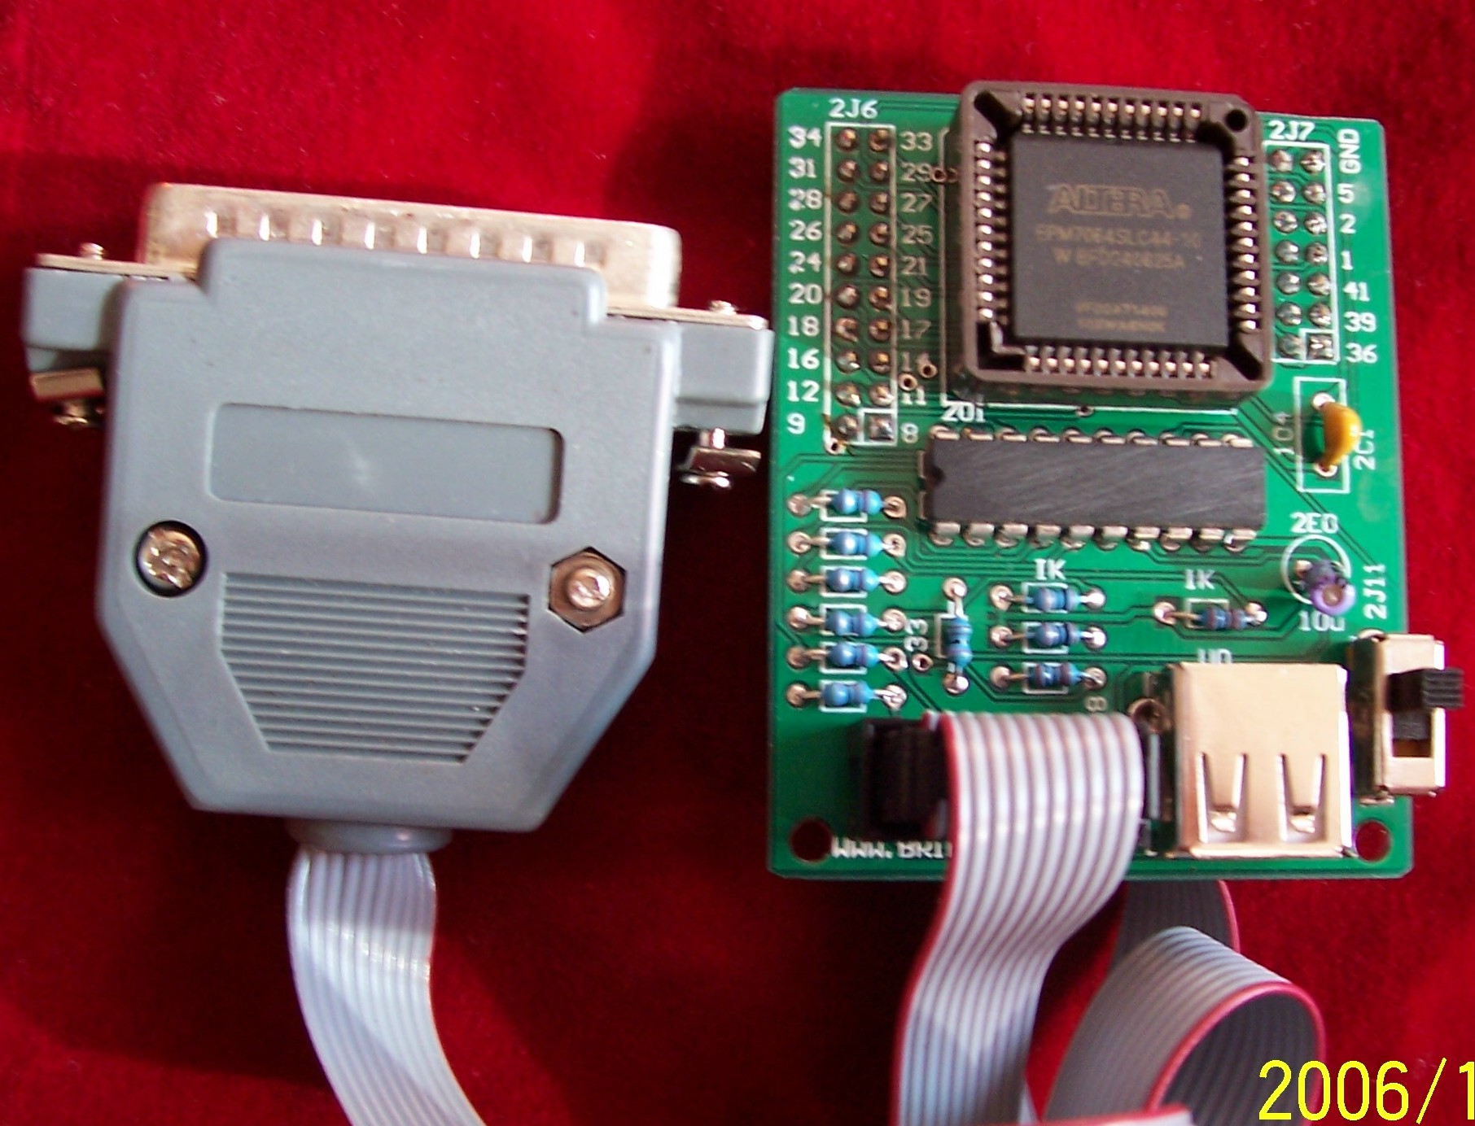

- 功能简介
PLH-113型嵌入式模块采用EPM7064SLC44-10可编程芯片，配置了JTAG接口。将该模块嵌入到用户自行设计的电路板中，在MAX+PLUS11平台上，使用VHDL语言、图形输入、波形输入或LPM模块调用等方式将编辑好的逻辑功能实现在系统编程，仿真及下载，从而大大提高用户的研发速度。由于该芯片具有非易失性和加密功能，为广大学生进行EDA实验设计，及EDA研发人员完成具有自主知识产权的产品设计提供了极大的方便。
- 模块硬件配置
  - EPM7064SLC44-10可编程芯片；
  - JTAG下载电缆；
  - JTAG下载插座及电路控制模块；
  - USB供电插座及开关；
  - 32路连接用户电路板的I/O线插针及电源、地插针；
三、安装方法
只需将用户的PCB电路内设计上与模块匹配的34路插座，即可进行在系统编程设计。
- 配件配置
- USB电缆： 将USB电缆两端分别连接至嵌入式模块和计算机的USB插孔内，通过计算机的USB口供电，可以直接利用该模块在在MAX+PLUS11平台上，使用VHDL语言、图形输入、波形输入或LPM模块调用等方式进行编程设计，仿真及下载，为EDA设计者提供一套前期设计、仿真的环境。
- MAX+PLUSⅡ10.2系统光盘：为不具备MAX+PLUS11系统的初学者用户提供系统盘，该光盘内除了MAX+PLUSⅡ10.2系统外，文档内还详细介绍了在不同操作系统下的安装方法及操作设计步骤，附有PLH-111型开发板的十余套VHDL语言编程实例，为初学者提供了丰富的操作设计资料。
- 嵌入式模块全部电路图：该套电路技术资料可使EDA设计人员直接利用成熟电路嵌入到自行研发的电路板内，进行在系统编程设计。实现了一次购买，重复设计使用的低价高效最佳效果。
五、价格
市场指导价每套180元

